Nota de prensa

La solución para la categoría de 100 toneladas: la nueva LR 1100.1 de Liebherr

⸺

* El motor más potente de su categoría
* Gran flexibilidad gracias al control remoto por radio
* Función «Gradient Travel Aid» para un desplazamiento seguro por pendientes

En la categoría de las 100 toneladas, uno de los factores decisivos es la rápida disponibilidad de las grúas sobre orugas. Este requisito lo cumple perfectamente la nueva LR 1100.1, lo que la convierte en la grúa más polivalente en cualquier obra.

Múnich (Alemania), 24 de octubre de 2022. La nueva grúa sobre orugas LR 1100.1 es ideal para cualquier trabajo de elevación en la categoría de 100 toneladas. Puede equiparse con una pluma principal de hasta 62 metros o con una pluma principal de hasta 44 metros combinada con un plumín fijo de hasta 20 metros.

La LR 1100.1 cuenta con el motor más potente de su categoría, que con sus 230 kW proporciona la potencia necesaria para los trabajos de elevación. Gracias al modo Eco-Silent el régimen de motor se puede predefinir hasta el valor requerido. De este modo se reduce el consumo de gasóleo y se disminuye la emisión de ruidos pero con el mismo rendimiento. La función de parada automática del motor es otra solución económica y ecológica. Tras comprobar determinadas funciones, el motor se apaga automáticamente cuando se producen pausas prolongadas en el trabajo.

Todo a la vista: transporte compacto, sistema de automontaje y control remoto por radio

La grúa sobre orugas está concebida especialmente para el traslado rápido entre obras. La anchura de transporte es de 2983 o 3500 milímetros, dependiendo de si la grúa se transporta con o sin la oruga. Una vez en la obra, el sistema de automontaje y el control remoto por radio facilitan el montaje de la LR 1100.1.

El control remoto por radio ofrece al operador de la grúa un alto grado de flexibilidad y seguridad adicional incluso durante el funcionamiento. Esto permite manejar la grúa desde fuera de la cabina y ofrece una mejor visión de la obra. De esta forma se pueden evitar mejor los «puntos ciegos». Dependiendo de la aplicación, no suele ser necesaria la presencia de una segunda persona que ayude al operador de la grúa con señales manuales durante el proceso de elevación. La cabina de 2,8 metros de altura ajustable de la nueva grúa sobre orugas también ofrece una excelente visión panorámica.

Conducción segura en las rampas

Para circular con seguridad por las rampas (desplazamiento inclinado), la grúa cuenta con la función «Gradient Travel Aid». El sistema de control calcula automáticamente el centro de gravedad y advierte al operador antes de que abandone la zona segura. Durante el desplazamiento, este recibe continuamente información sobre la pendiente real y la admisible, y sobre el centro de gravedad total de la grúa. Si es necesario, se puede cambiar el ángulo de la pluma para que la máquina se mantenga en la zona segura.

Más información sobre la función «Gradient Travel Aid»: [Liebherr - Gradient Travel Aid - YouTube](https://www.youtube.com/watch?v=Vnx0MAKfTzU&t=3s)

Acerca del Grupo Liebherr

El Grupo Liebherr es una empresa familiar de tecnología con una gama de productos muy diversa. Se trata de uno de los líderes mundiales en la fabricación de máquinas de construcción. También ofrece productos y servicios de gran calidad y orientados al uso pertenecientes a muchos otros sectores. Actualmente, el Grupo cuenta con más de 140 filiales en todos los continentes. En 2021, el Grupo tuvo una plantilla de más de 49.000 personas y alcanzó un volumen de ventas consolidado de más de 11.600 millones de euros. Liebherr se fundó en el año 1949 en la localidad Kirchdorf an der Iller, al sur de Alemania. Desde entonces, los empleados trabajan con el objetivo de convencer a sus clientes con soluciones exigentes y de contribuir al progreso tecnológico.

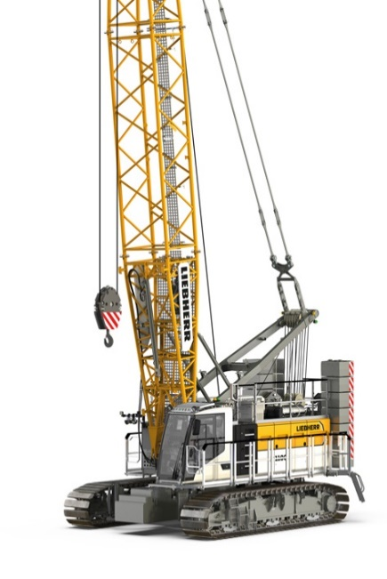Imágenes

liebherr-lr-1100.1.jpg  
La grúa multifunción de Liebherr para cualquier obra: la LR 1100.1.

Contacto

Gregor Grießer  
Marketing y comunicación estratégicos  
Correo electrónico: [gregor.griesser@liebherr.com](mailto:gregor.griesser@liebherr.com)

Wolfgang Pfister  
Director de marketing y comunicación estratégicos  
Tel.: +43 50809 41444  
Correo electrónico: [wolfgang.pfister@liebherr.com](mailto:wolfgang.pfister@liebherr.com)

Publicado por

Liebherr-Werk Nenzing GmbH  
Nenzing / Österreich  
[www.liebherr.com](http://www.liebherr.com)